高二化学期中试题
（分值：100分 时间：90分钟 ）
第Ⅰ卷（选择题 共54分）

可能用到的相对原子质量： H 1 C 12 O 16
一、单项选择题（本题包括18小题，每小题3分，共计54分。）中·华.资*源%库 ziyuanku.com
1．下列物质属于纯净物的是
A.福尔马林 B. 聚氯乙烯 C.纤维素 D.冰醋酸
2．下列有关物质的表达式不正确的是
A.乙烯的最简式：C₂H₄ B.CS₂分子的结构式：S═C═S
C.醛基的结构简式：﹣CHO D. 羟基的电子式为：
3．下列各化合物的命名正确的是
A.CH₂=CH﹣CH=CH₂ 1，3﹣二丁烯 B.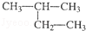2﹣甲基丁烷
C. 苯酚 D.间二甲苯
4．下列分子式只能表示一种物质的是
A．C₃H₆Cl₂ B．C₃H₈ C．C₂H₆O D．C₃H₆
5．设N_{A}为阿伏加德罗常数的值，则下列说法正确的是
A.1mol苯酚中“C=C”的个数为3N_{A}
B.2.8g乙烯和丙烯的混合气体中所含碳原子数为0.2N_{A}
C.标准状况下，1L戊烷充分燃烧后生成的气态产物的分子数为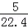 N_{A}
D.常温常压下，22.4L丙烷所含有的共价键数目为10N_{A}
6．下列事实可以用同一原理解释的是
A．氯气和二氧化硫均可使品红褪色 B．乙烯可使溴水或酸性高锰酸钾溶液褪色
C．ClO₂和漂白粉现在都常用于自来水的处理 D．苯酚和氢氧化钠溶液在空气中久置均会变质
7．下列化学方程式或离子方程式正确的是
A.乙酸与碳酸钠溶液反应：2H⁺+CO₃^{2﹣}=CO₂↑+H₂O
B. 甲醛与足量新制Cu（OH）₂浊液反应：HCHO+2Cu(OH)₂ HCOOH+Cu₂O↓+2H₂O
C.实验室用液溴和苯在催化剂作用下制溴苯：
D. 将CO₂通入苯酚钠溶液：
8．除去物质中所含少量杂质(括号内为杂质)，所选用试剂和分离方法能达到实验目的是
 | 混合物 | 试剂 | 分离方法
A | 苯（苯酚） | 溴水 | 过滤
B | 乙烷（乙烯） | 酸性高锰酸钾 | 洗气
C | 乙酸乙酯（乙酸） | NaOH溶液 | 蒸馏
D | 溴苯（液溴） | NaOH溶液 | 分液

9．下列有机反应中，反应类型相同的是Ziyuanku.com
①CH₃CH=CH₂+Br₂CH₃CHBrCH₂Br ②CH₃CH₂OH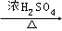CH₂=CH₂+H₂O
③CH₃COOH+CH₃CH₂OHCH₃COOCH₂CH₃+H₂O ④C₆H₆+HNO₃C₆H₅NO₂+H₂O
A.①② B.③④ C.①③ D.②④
10．某化合物6.4g在氧气中完全燃烧，只生成8.8g CO₂和7.2g H₂O．下列说法正确的是
A.该有机物属于烃 B.该化合物的分子式一定是CH₄O
C.无法确定该化合物是否含有氧元素 D.该化合物中一定不含有氧元素
11．环己醇（）常用来制取增塑剂和作为工业溶剂。下列说法正确的是
A．与环己醇互为同分异构体，且含有醛基（-CHO）的结构有8种（不含立体异构）
B．标准状况下，1mol环己醇与足量Na反应生成22.4LH_{2Ziyuanku.com}
C．环己醇的一氯代物有3种（不含立体异构）
D．环己醇中至少有12个原子共面
12．某气态烃0.5mol能与1mol HCl完全加成，加成后产物分子中的氢原子又可被3mol Cl₂完全取代，则此气态烃可能是
A.CH₃C≡CCH₃ B.CH₂=CH₂ C.CH≡CCH₃ D. CH₂=CHCH₃
13.下列叙述中正确的是
A．(CH₃)₂C=CHCH₂CH₃中所有碳原子一定共面
B．苯不能使酸性高锰酸钾溶液褪色，证明苯分子中不存在单双键交替的结构
C．聚乙烯能使溴水褪色
D．甲醇、乙二醇（HOCH₂CH₂OH）互为同系物
14.以下实验能获得成功的是
A．要检验某溴乙烷中的溴元素，可以加入NaOH溶液共热，冷却后滴入AgNO₃溶液，观察有无浅黄色沉淀生成
B．用氨水清洗试管壁附着的银镜中/华-资*源%库
C．苯和硝基苯采用分液的方法分离
D．将铜丝在酒精灯上加热变黑后，立即伸入无水乙醇中，铜丝恢复成原来的红色
15.将1mol某饱和醇分成两等份．其中一份充分燃烧后生成1.5mol CO₂，另一份与足量钠反应生成5.6L H₂（标准状况）。这种醇分子结构中除羟基外，还有两种不同的氢原子。则这种醇是
A.CH₃CH(OH)CH₃ B.CH₂(OH)CH(OH)CH₃ C.CH₃CH₂CH₂OH D.CH₃CH₂OH
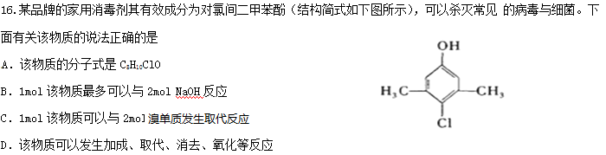17．下列实验装置图（有些图中部分夹持仪器未画出）不能达到其实验目的的是
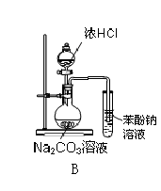 | 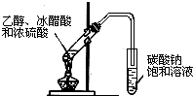
A．证明酸性：盐酸＞碳酸＞苯酚 | B．实验室制取乙酸乙酯
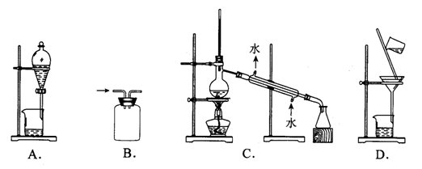 | 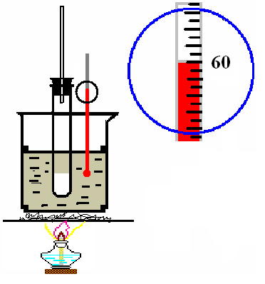
C．石油分馏 | D．实验室制取硝基苯
18．有下列8种物质:①甲烷；②苯；③聚乙烯；④环己烯；⑤2-丁炔；⑥环己烷；⑦邻二甲苯；⑧乙醇；⑨乙醛；⑩甲酸乙酯。既能使酸性高锰酸钾溶液褪色又能与溴水反应使之褪色的是
A. ③④⑤⑧ B.④⑤⑦⑨ C. ③④⑤⑨ D.④⑤⑨⑩
第Ⅱ卷（填空题 共46分）WWW.ziyuanku.com
19．（10分）
（1）下列各组中的两种有机物，可能是相同的物质、同系物或同分异构体等，请判断它们之间的关系
①2－甲基丁烷和异戊烷 。
②1－已烯和环已烷 。
（2）支链只有一个乙基且相对分子质量最小的烷烃的结构简式 。
（3）写出乙醛溶液与足量的银氨溶液共热的离子方程式： 。
（4）写出1,3-丁二烯与溴单质发生1,4-加成的反应方程式 。
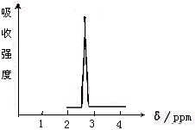
（5）写出由乙烯制乙醇的化学方程式 。
20．Ⅰ.（10分）卤代烃是一类重要的有机合成中间体，是许多有机
合成的原料。根据卤代烃的相关性质，回答下列问题
（1）化合物A和B的分子式都是C₂H₄Br₂，A的核磁共振
氢谱图如右图所示，则A的结构简式为 ，
请预测B的核磁共振氢谱上应该有 个峰（信号）。
（2）某同学用如图1装置（铁架台、酒精灯等略）验证取代反应和消去反应的产物。
实验操作Ⅰ：在试管中加入5 mL 1 mol/L NaOH水溶液和0.5 mL溴乙烷振荡。
实验操作Ⅱ：将试管如图1固定后，水浴加热。
①据图1：用水浴加热而不直接用酒精灯加热的原因是 。
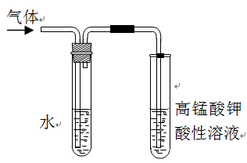
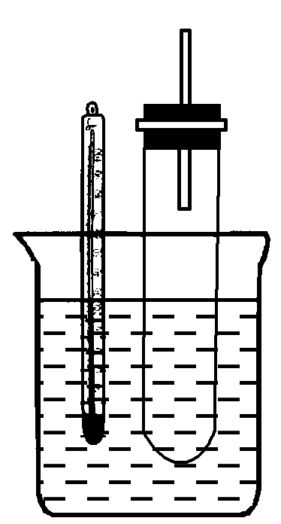
②图2是为证明溴乙烷在NaOH乙醇溶液中发生的是消去反应，
图2
图1
实验中需要检验的产物是 ，
水的作用是 ，$来&源：ziyuanku.com
实验现象是 。
Ⅱ. (8分)下图所示为某化学兴趣小组设计的乙醇氧化的实验装置（图中加热装置、铁架台、铁夹等均未画出）。图中：A、无水乙醇（沸点：78.5℃），B、绕成螺旋状的细铜丝或银丝，C、无水硫酸铜粉末，D、碱石灰，E、高锰酸钾，F、蒸馏水
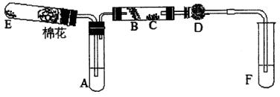
（1）为使A中乙醇平稳转化成乙醇蒸汽，常采用的方法是_________________；
（2）D处碱石灰的作用______________________；
（3）反应后的C处实验现象是： ；
（4）写出B处发生反应的化学方程式：____________________________________。
21.(12分) 某有机高分子合成材料K的合成路线如下图(部分反应条件和产物略去)所示。
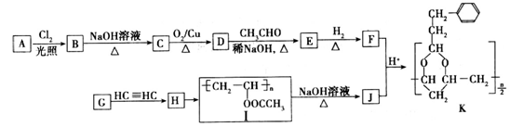
请回答下列问题：

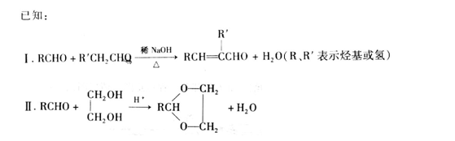
(1)A是相对分子质量为92的芳香烃，则A的分子式为_____________，G→H的反应类型为__________________。
中·华.资*源%库 ziyuanku.com(2)检验E中含氧官能团的试剂为_________________(填名称)。
(3)符合下列条件的有机物F的同分异构体有________种(不考虑顺反异构)；其中核磁共振氢谱中有5组峰，且峰面积之比为3：2：2：2：1的是_________________(写结构简式)。
①遇FeCl₃溶液显紫色；
②能与溴水发生加成反应；
③属于芳香化合物。
(4)写出F和J反应生成K的化学方程式__________________________________________。
22.(6分)某同学探究某有机物A的结构，进行如下实验：
①取6.0克A在氧气中完全燃烧，将生成气体依次通过M（装有浓硫酸）和N（装有碱石灰）洗气瓶，M增重7.2克，N增重13.2克。
②测定相对分子质量为60。
③测定核磁共振氢谱，有三个强峰，比值为6:1:1
据此回答下列问题：
（1）②中测定相对分子质量的方法为 ；
（2）写出A的分子式 ；
（3）A发生消去反应的化学方程式 ；
（4）A与乙酸反应的化学方程式 。
高二化学试题答案
一、选择题（每空3分，共54分）
1-5 D A B B B 6-10C C D B D 11-15A C B D A 16-18C A D
二、填空题（共46分）
19.（10分）
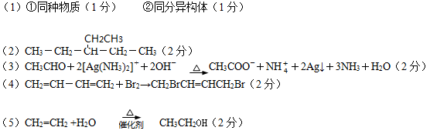
20. Ⅰ.（10分）
（1）CH₂BrCH₂Br（1分） 2（1分）
（2）①使反应物均匀受热；便于控制温度（答出一条得1分，共2分）
②乙烯或CH₂＝CH₂（2分） 除去乙烯中的乙醇，防止干扰乙烯的检验（2分）
酸性高锰酸钾溶液褪色（2分）
Ⅱ. (8分)
（1）水浴加热A处（2分）
（2）防止F中的水蒸气进入C处，干扰实验（2分）
（3）由白色变成蓝色（2分）
（4）2CH₃CH₂OH＋O₂――→2CH₃CHO＋2H₂O（2分）。
21. （12分）
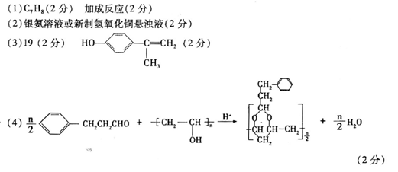
22.（6分）
（1）质谱法
（2）C₃H₈O
